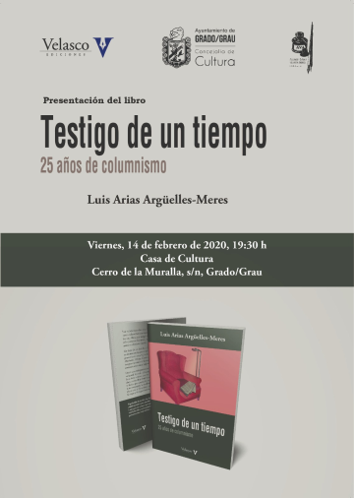
ESTUPOR Y CONSTERNACIÓN
Son los dos primeros sentimientos que se sucedieron al enterarnos del fallecimiento de d. Luis Arias Argüelles-Meres, amigo y colaborador desde hace muchos años de la Asociación Cultural Valentín Andrés.
Con él Asturias pierde uno de los intelectuales más señeros de nuestra Comunidad.
Hace menos de un año que D. Luis Arias Argüelles-Meres presentó en Grau uno de sus libros:" Testigo de un tiempo". Fue su última colaboración con la AVA.
Desde esta página, quienes formamos parte de la AVA queremos manifestar nuestro pesar por tan importante pérdida.
DEP
En 2007 fue el principal colaborador de la AVA en la Exposición- Homenaje que se organizó sobre D. Valentín Andrés Álvarez.

